+ Với con trường sơn ta thấy như sau:
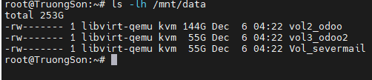
có nghĩa ta để tất cả 3 con vps này ổ ảo trên ổ thật sda1 mount /mnt/data
từ đó ta tư duy sang con Hồng lĩnh ta sẽ để toàn bộ con hồng lĩnh ở sdb=vol1
+ ta sẽ tạo thư mục ISO “ở /sda”

#1.Mở cổng 9090 để cài cookpit:
ufw allow 9090/tcp
# 2. Cài đặt KVM và công cụ quản lý
sudo apt install qemu-kvm libvirt-daemon-system libvirt-clients bridge-utils virt-manager -y
# 3. Kiểm tra KVM đã chạy chưa
sudo systemctl status libvirtd ## một loạt lệnh thấy Active (running) là ok

#4. Cài Cockpit + Module quản lý máy ảo
sudo apt update
sudo apt install cockpit cockpit-machines -y
sudo systemctl enable --now cockpit.socket

Sau đó truy cập https://IP-server:9090 để tạo VPS qua giao diện. (IP-server ở đây lấy từ lienh ip addres)
https://14.252.164.236:9090 ## voi hồng lĩnh
https://14.252.164.237:9090

# Tạo Storage Pool để chứa ổ đĩa VPS
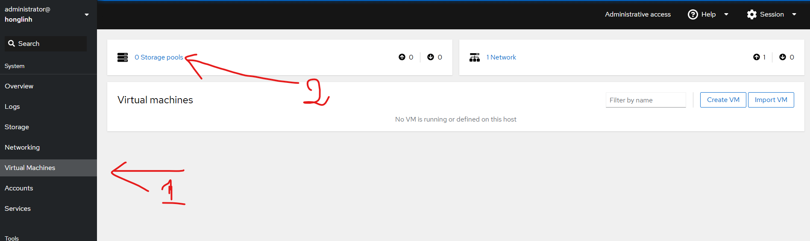

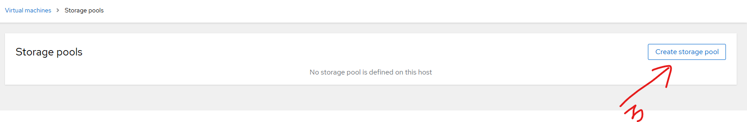

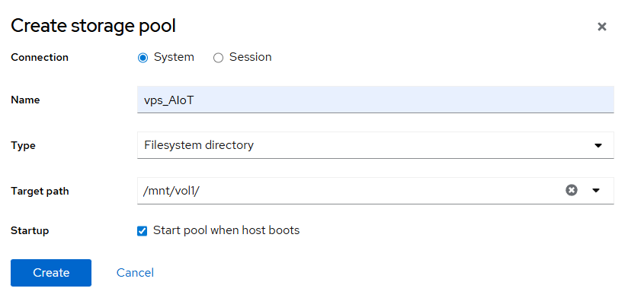
ở đây Name ta tự nghĩ , Type : chọn như trên, Target path: đây là sdb1 mount /mnt/vol1 tôi chọn ổ này để những Vps

# Tạo ổ đĩa thực trên vật lý vể map vào Storage pools 3

Trước khi tạo vps ta phải sửa thông tin ở sudo nano /etc/netplan/*.yaml (hoặc sau)
network:
version: 2
renderer: networkd
ethernets:
eno8303:
dhcp4: false
dhcp6: false
bridges:
bridge1:
interfaces: [eno8303] ## eno8303 ten card mang
addresses: [14.252.164.236/29] # IP của HOST
routes:
- to: default
via: 14.252.164.233 # gateway của bạn
nameservers:
addresses: [8.8.8.8,1.1.1.1]
parameters:
stp: false
forward-delay: 0

=============== máy ảo =========================================

# This is the network config written by 'subiquity'
network:
ethernets:
enp1s0:
addresses:
- 14.252.164.238/29
nameservers:
addresses:
- 8.8.8.8
- 8.8.4.4
search: []
routes:
- to: default
via: 14.252.164.233
version: 2
====================================================================
eno8303 chính là tên card của server vật lý, via: 14.252.164.233 là gate way

Sau đó mình vào để tạo vps

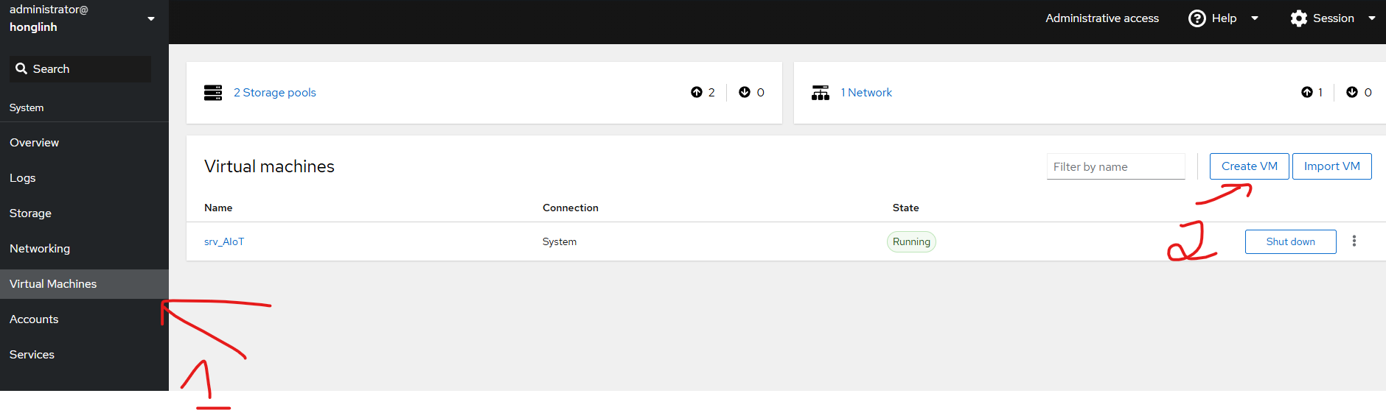

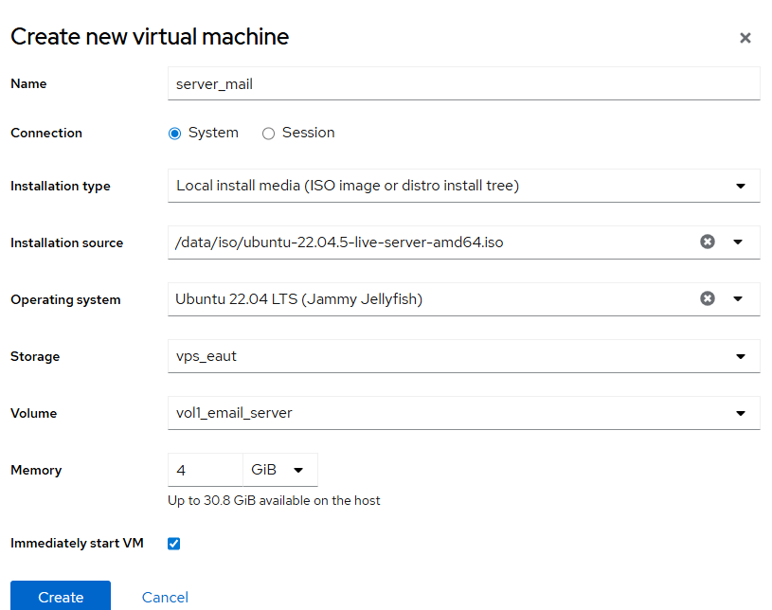

ở đây Storage là mình tạo ở trên , volume thuộc Storage

vào từng server khai báo ở phầnVirtual machine>> tên vps >> Add network interface
nếu ở Add network interface có rồi thì thôi, không phải add
và làm như sau
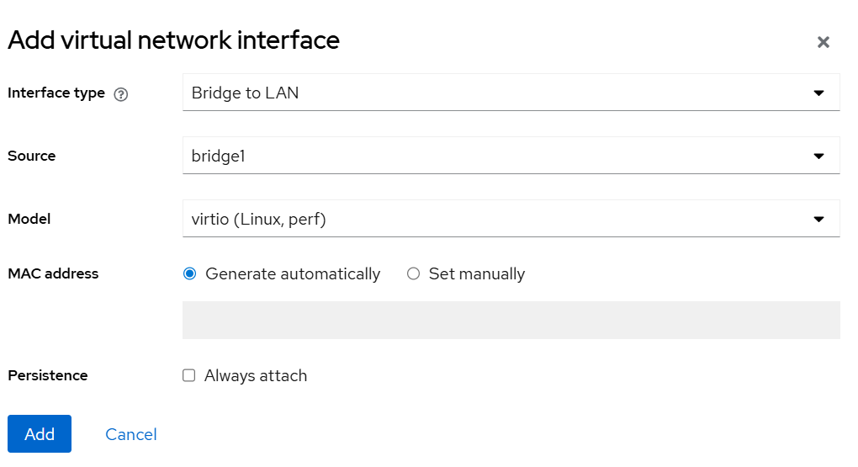

Lưu ý: Vào server vật lý tạo file yaml chính là thông tin cho cardmạng và đổi yaml kia đi
tắt cloud-init can thiệp mạng (bạn đã làm, lặp lại cho chắc)
echo "network: {config: disabled}" | sudo tee /etc/cloud/cloud.cfg.d/99-disable-network-config.cfg >/dev/null

tạo file tên: sudo nano /etc/netplan/01-bridge1.yaml
# eno8303 ten card của máy chủ
network:
version: 2
renderer: networkd
ethernets:
eno8303:
dhcp4: false
dhcp6: false
bridges:
bridge1:
interfaces: [eno8303]
addresses: [14.252.164.236/29] # IP của HOST
routes:
- to: default
via: 14.252.164.233 # gateway của bạn
nameservers:
addresses: [8.8.8.8,1.1.1.1]
parameters:
stp: false
forward-delay: 0
===============================================================================

